**Lab 3**

Họ và tên: Nguyễn Duy Trường

MSSV: 1150070048

Lớp: 11_TMDT

**Lab 6. Layout and application**

- Đầu tiên em sẽ tạo class có tên là LenthConverte.java

- Tiếp theo em sẽ tạo file xml

- Kết quả:

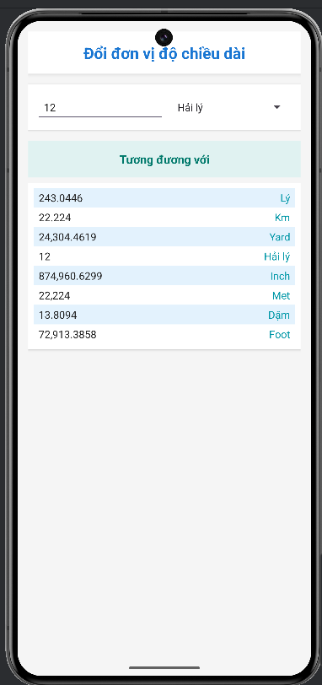

**Lab 7. Custom controls**

* Bài tập 1:

- Đầu tiên em sẽ tạo CustomButtonActivity

- Tiếp theo em sẽ tạo activity_custom_button

- Kết quả em đã tạo được giao diện như này:

* Bài tập 2

- Em sẽ tạo class CustomToastDialogActivity

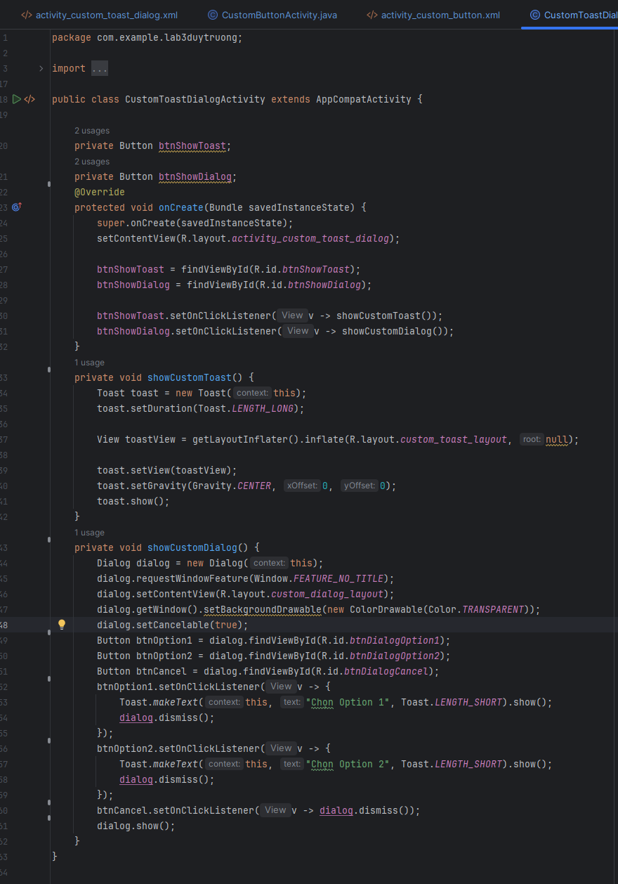

- Tiếp theo tạo custom_dialog_layout

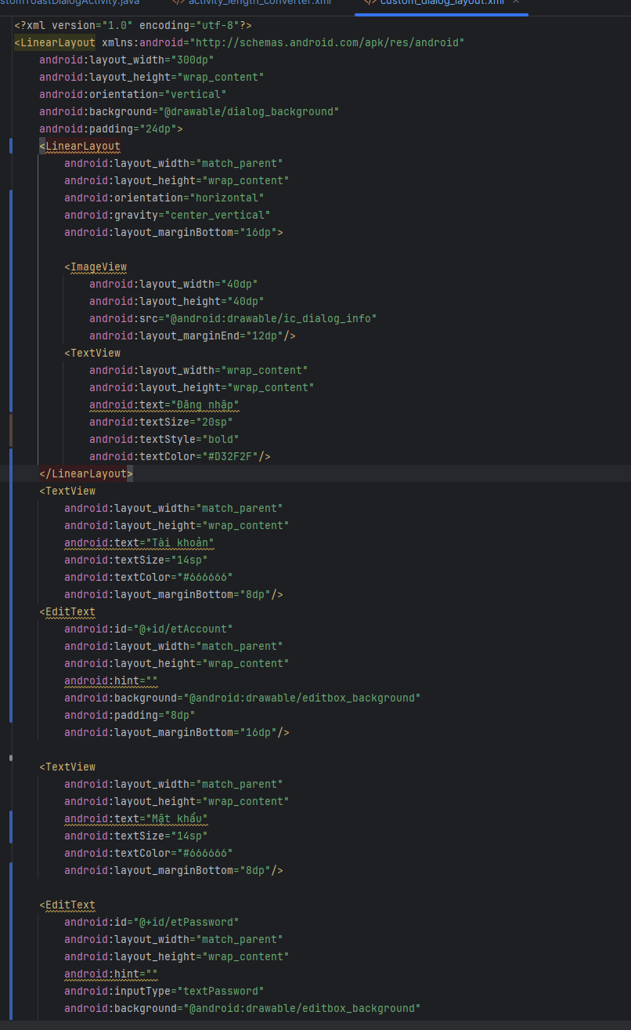

- Tiếp tục tạo custom_toast_layout

- Kết quả:

- Đây là khi nhấn TOAST

- Đây là khi nhấn DIALOG

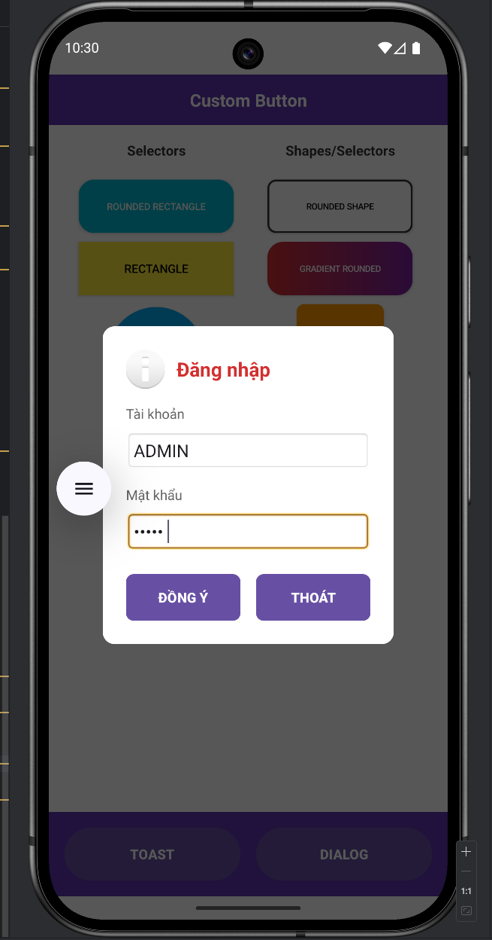

* Bài tập 3

- Đầu tiên em sẽ tạo class ColorChooserActivity

- Tiếp theo em tạo file xml activity_color_chooser

- Đây là kết quả:

**Lab 8. List trong Android**

* Bài tập 1

- Đầu tiên em em sẽ tạo class DishManagementActivity

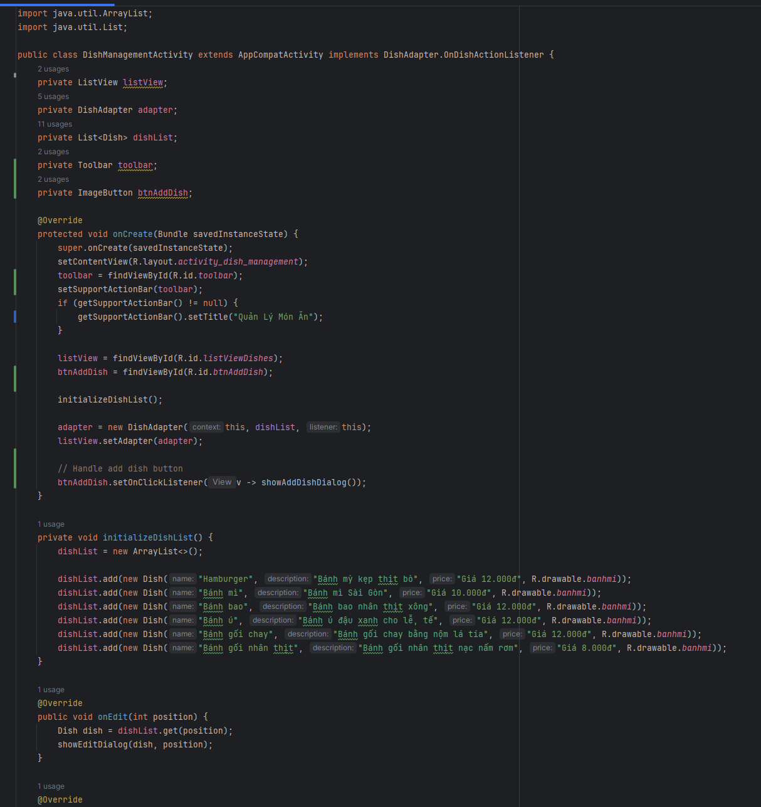

- Tiếp theo tạo activity_dish_management

- Kết quả:

* Bài tập 2:

- Tạo GridViewContributorsActivity

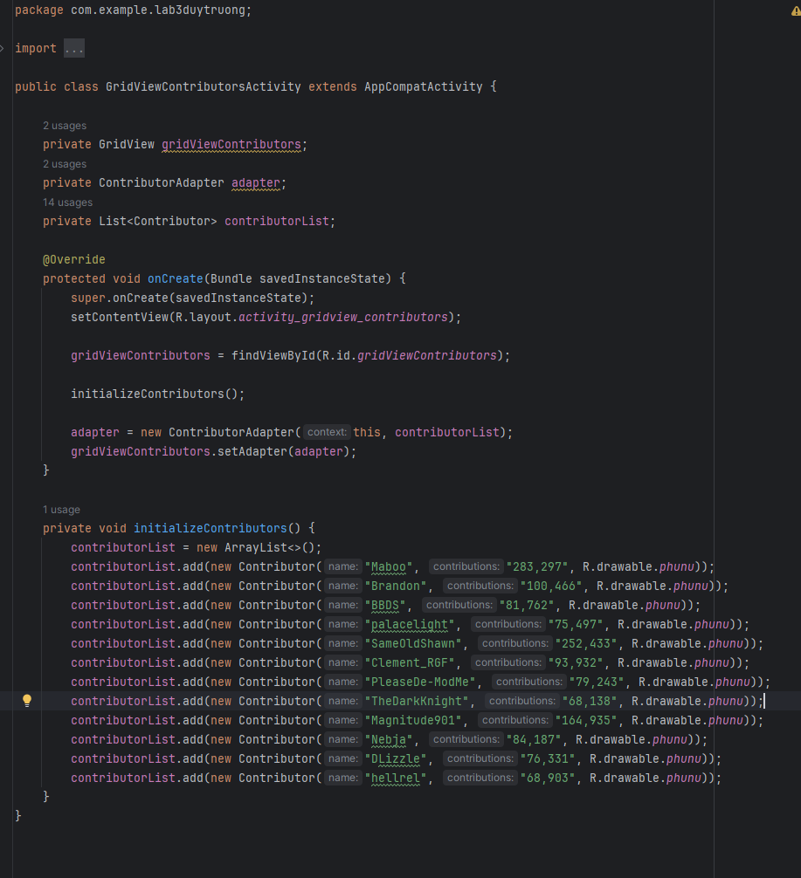

- Tạo file xml là activity_gridview_contributors

- Kết quả:

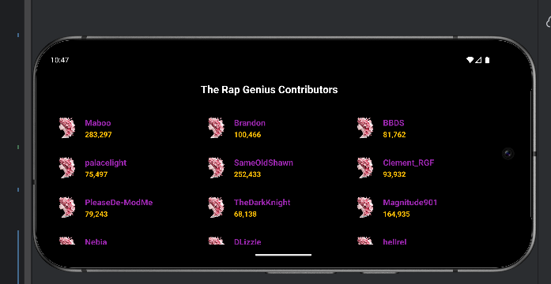

* Bài tập 3:

- Tạo dialog_edit_dish

- Đây là kết quả: có thể thêm, xóa và sửa

